附件2

江苏农业科技奖报奖系统
使用手册
（奖励申报用户）

一、奖励申报用户注册
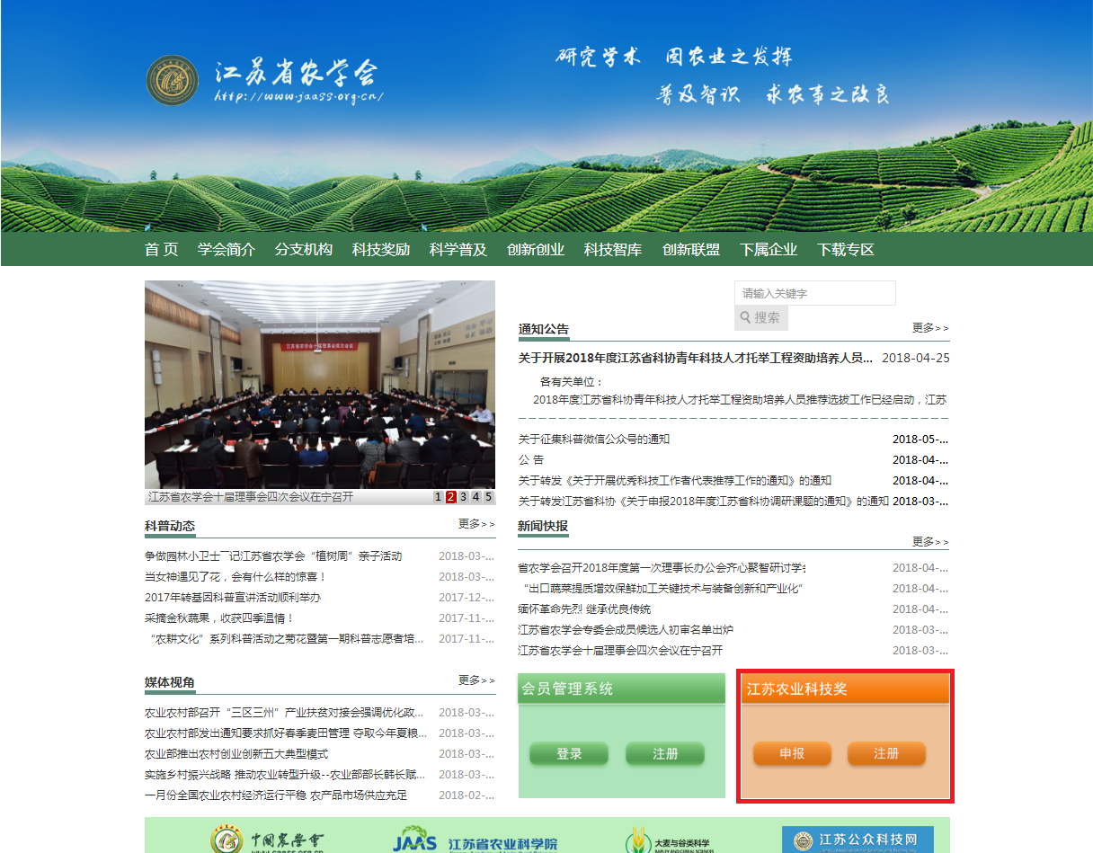
图1-1
在图1-1所示的江苏省农学会网站（www.jaass.org.cn）右侧的“农业科技奖励申报入口”按钮，进入如图1-2所示的注册页面。
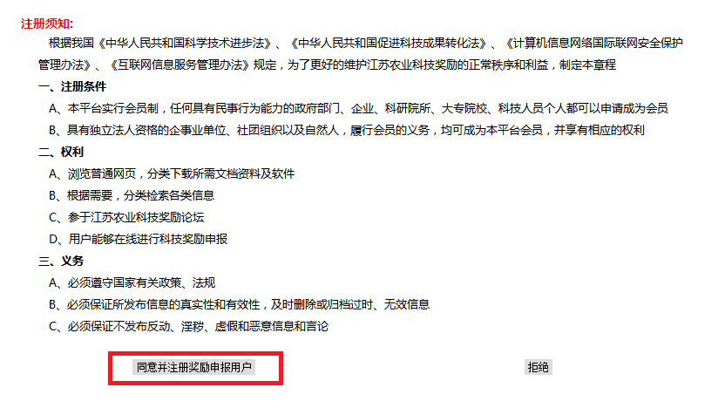
图1-2
点击图1-2下方“同意并注册奖励申报用户”按钮，进入奖励申报用户注册页面，如图1-3。按要求填写信息，填写完成后点击页面下方“注册”按钮，注册成功后弹出提示信息“注册成功，请等待管理员激活”，如图1-4。当注册信息通过审核后即可登录系统。
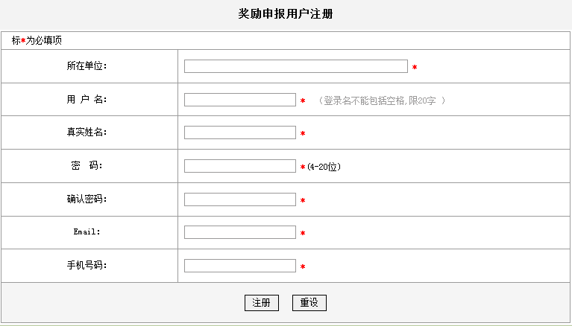
图1-3
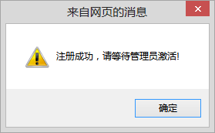
图1-4
二、登录系统
注册完成并审核通过后，在图1-1所示的江苏省农学会网站的“江苏农业科技奖”框中单击“申报”按钮，输入用户名、密码，申报类型为申报人员。
奖励申报用户登录后页面如图2-1。
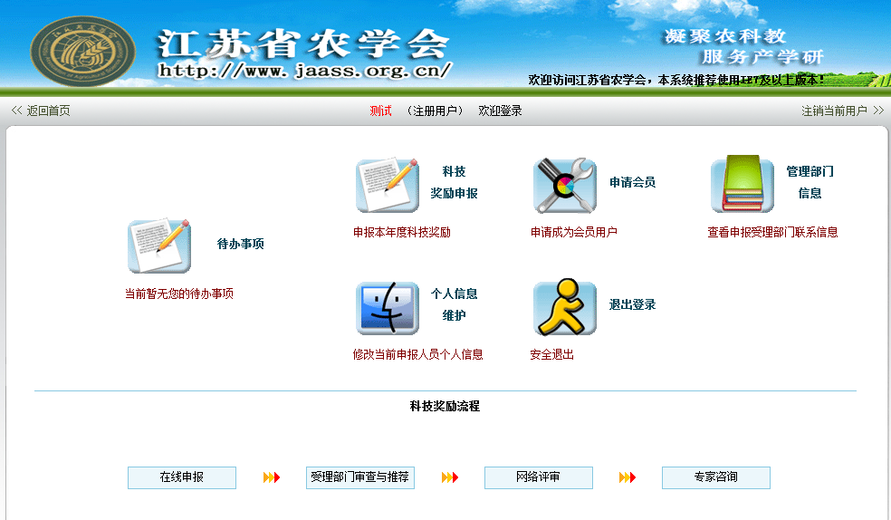
图2-1
三、修改个人信息
用户登录后，如图2-1，如需修改个人信息，可点击页面中的“个人信息维护”链接以进入修改个人信息页面，如图3-1。修改信息后点击“提交”按钮，成功后出现提示信息“修改成功”。
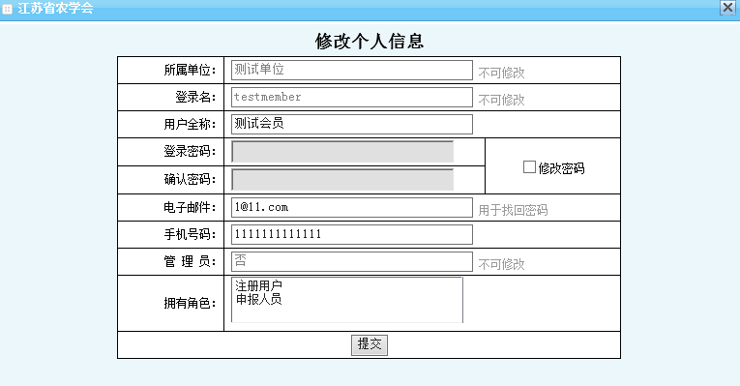
图3-1
四、申报科技奖励
用户登录后，如图2-1，如需申报科技奖励，可点击页面中的“科技奖励申报”链接以进入科技奖励申报页面，如图4-1。
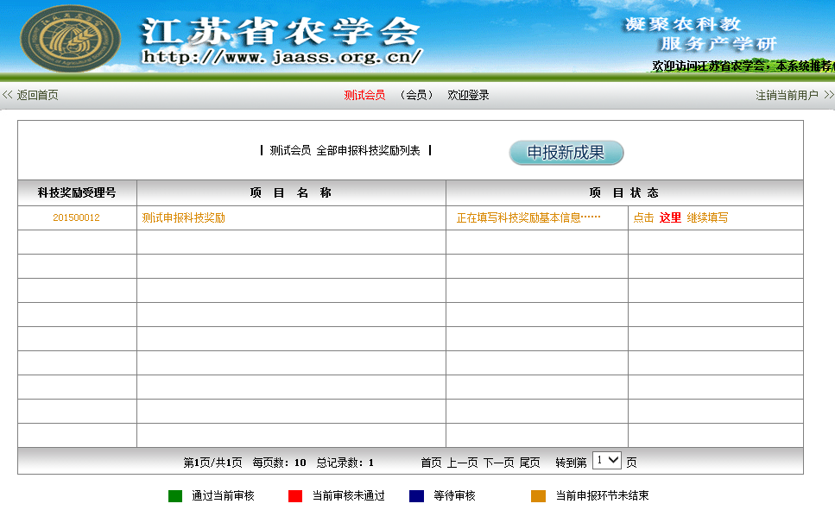
图4-1
点击图4-1所示页面中的“申报新成果”按钮，选择科技奖励类别，如图4-2所示。点击“点此申报”链接，进入申报所选科技奖励的页面，如图4-3。
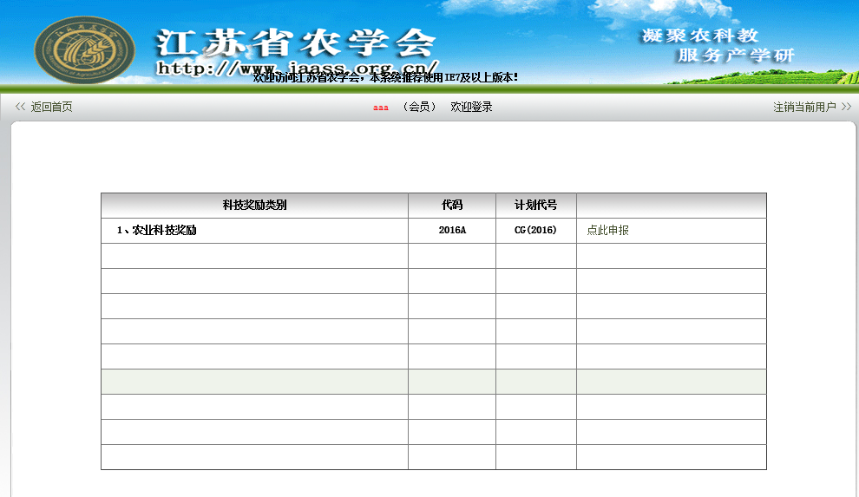
图4-2
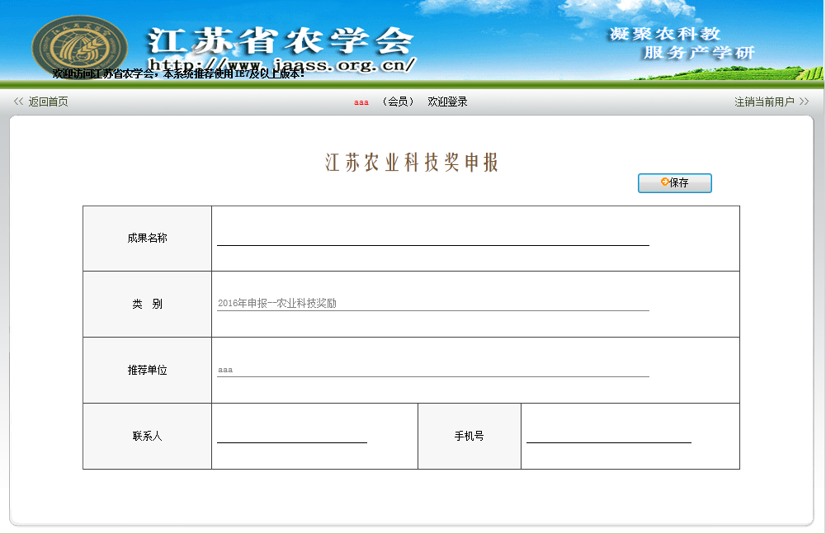
图4-3
在图4-3所示的页面中，填写信息完成后，点击“保存”按钮，可进入图4-4所示的页面开始申报科技奖励。
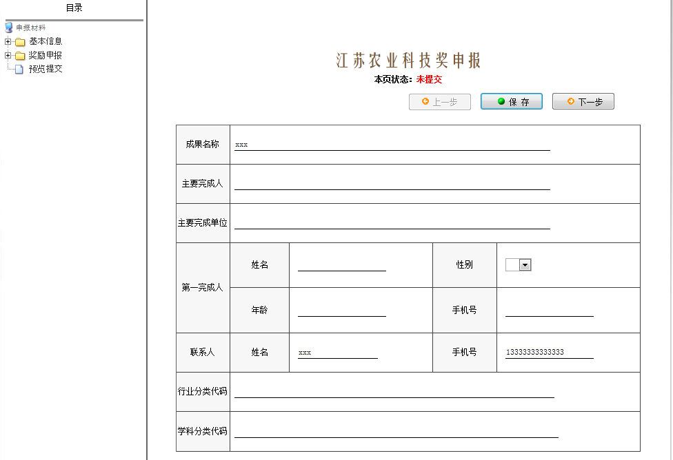
图4-4
根据提示填写完成基本信息后，点击“下一步”，进入如图4-5所示的上传科技奖励申报书页面，开始上传申报书。
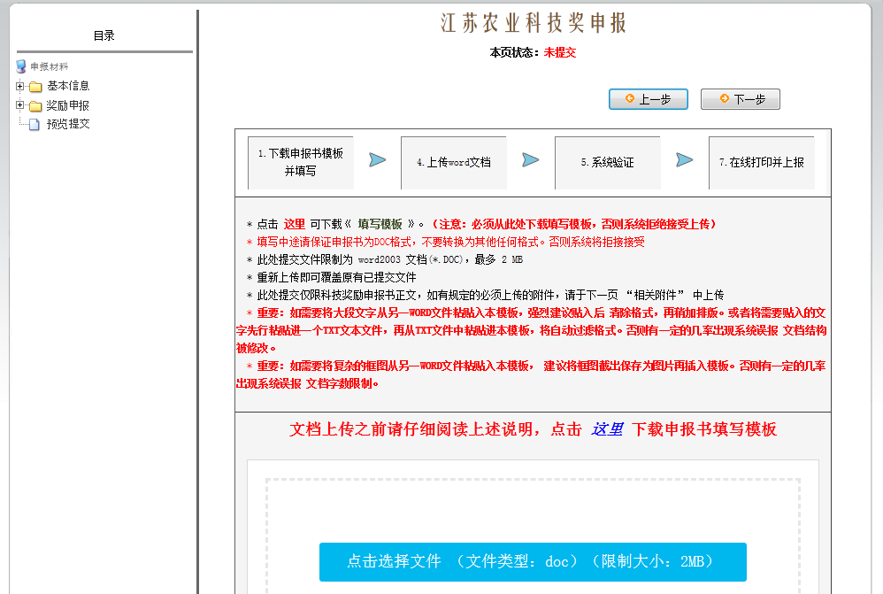
图4-5
仔细阅读说明，根据说明下载正确的填写模板，申报书材料填写完成后，在本页上传。点击本页中蓝色按钮“点击选择文件（文件类型：doc）（限制大小：2MB）”，选择正确的文件后，点击“开始上传”按钮如图：
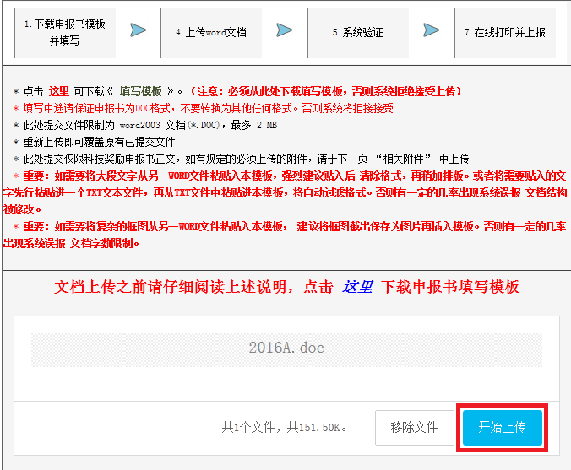
图4-6
上传成功后弹出如图4-7所示的提示框。
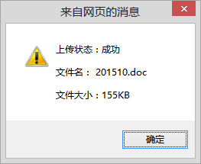
图4-7
如果验证失败，则需要重新上传，根据错误提示修改文档，选择“移除文件”，然后再选择修改正确后的文件重新开始上传即可图4-8。

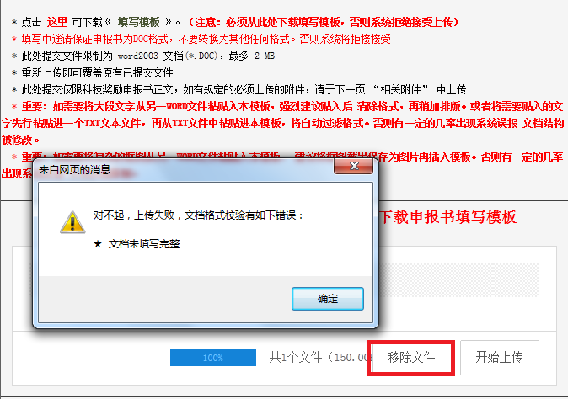
图4-8
上传完毕后，点击“下一步”按钮，进入上传相关附件的页面，如图4-9。上传相关附件后点击“下一步”按钮，进入科技奖励附件材料目录页面，如图4-10，填写完成后点击“下一步”，进入预览提交页面，如图4-11。
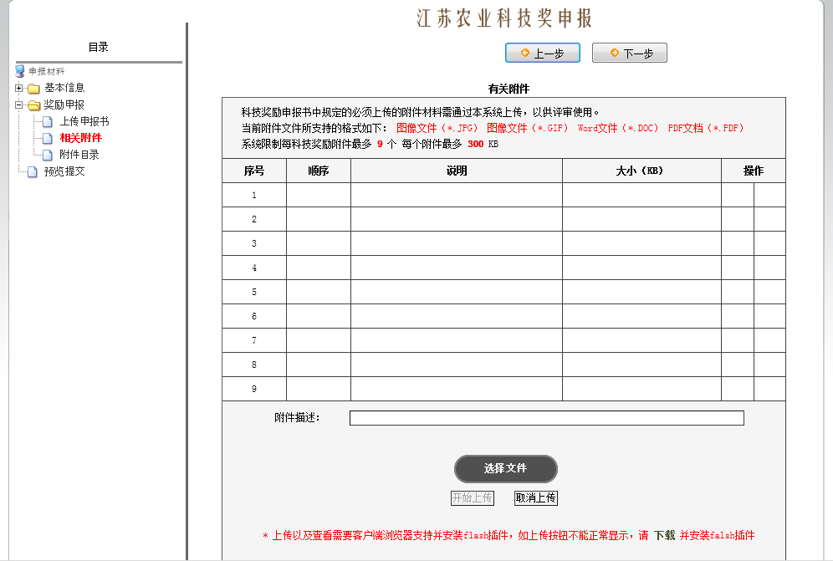
图4-9

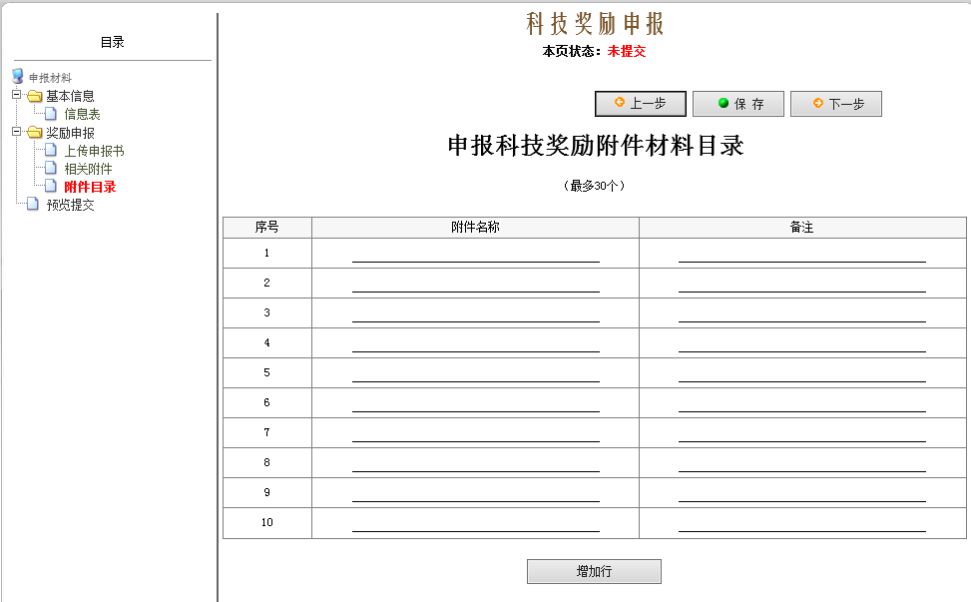
图4-10
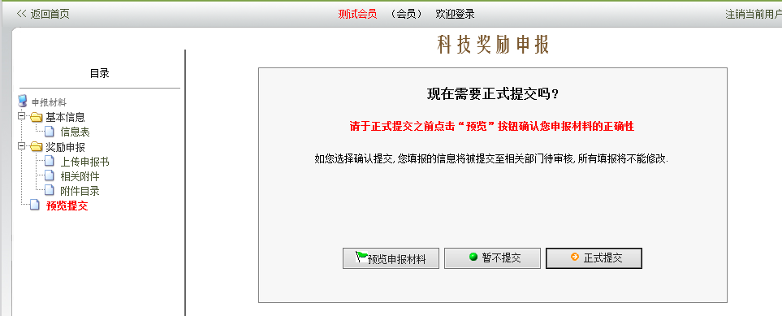
图4-11
在图4-11所示页面可以单击“预览申报材料”按钮来预览该科技奖励的申报材料，可点击“暂不提交”按钮返回图4-1所示的页面。
如果核查申报材料都没有问题后可以点击“正式提交”按钮，将科技奖励申报材料提交至省农学会秘书处，等待受理审核，如图4-12。
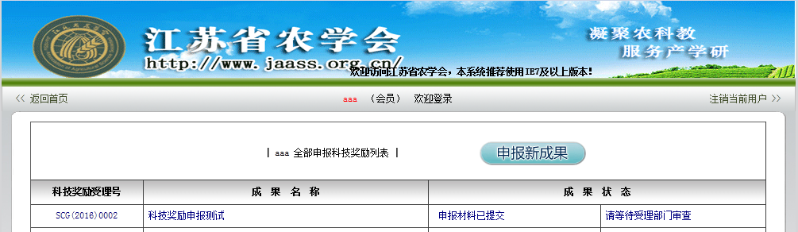
图4-12
如果项目通过受理审核，奖励状态即变为科技奖励审查中，等待评审结果，如图4-13。
图4-13
如果项目评审通过，奖励状态即变为评审已通过，获得XX奖项，如图4-14。
图4-14
如项目未通过，奖励状态即变为未被批准获奖，如图4-15。
图4-15

六、联系方式
奖励申报联系人：戴林，联系电话：025-84390019。
在线申报过程中如遇技术问题，请联系：南京协同软件公司陈工程师，联系电话：025-84810000-8839。

